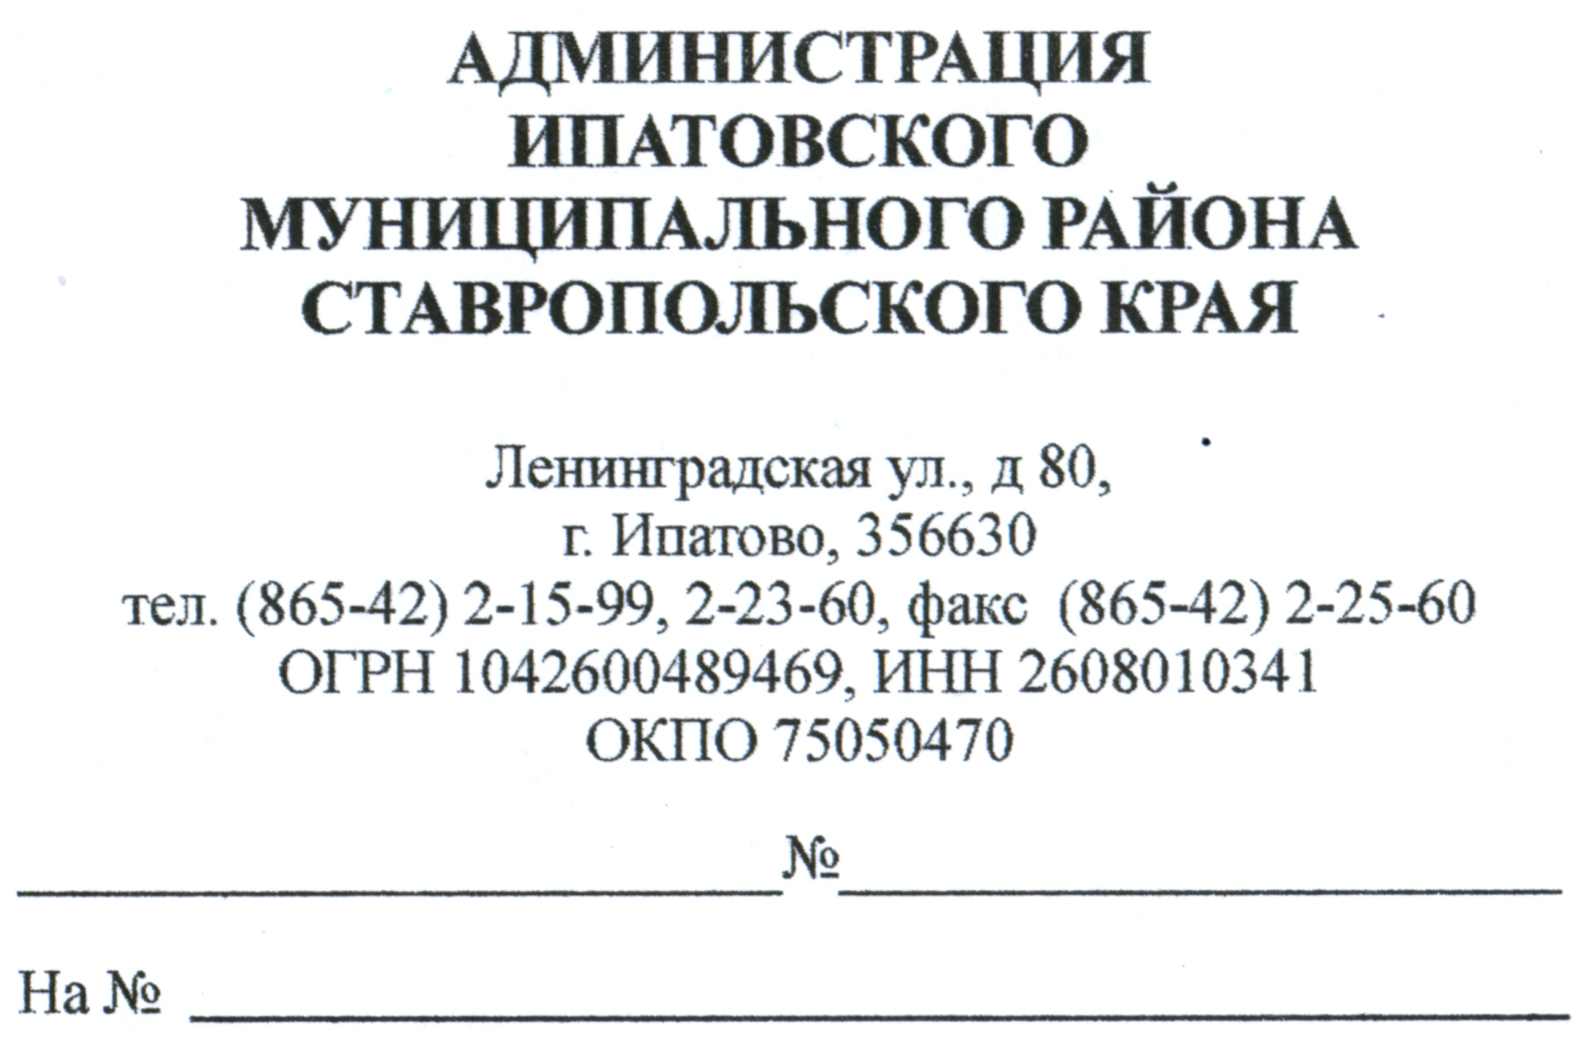
Главе Ипатовского муниципального района Ставропольского края

С.Б.Савченко

Пояснительная записка

на проект постановления администрации Ипатовского городского округа «Об определении границ прилегающих территорий к некоторым организациям и объектам, на которых не допускается розничная продажа алкогольной продукции на территории Ипатовского муниципального района Ставропольского края».

1. Проект постановления администрации Ипатовского городского округа «Об определении границ прилегающих территорий к некоторым организациям и объектам, на которых не допускается розничная продажа алкогольной продукции на территории Ипатовского муниципального района Ставропольского края» определяет механизм разработки, корректировки, мониторинга определения границ прилегающих территорий к учреждениям, на которых не допускается розничная продажа алкогольной продукции на территории Ипатовского муниципального района Ставропольского края.

2. Для достижения целей утвержденных положениями проекта определяются правила определения границ прилегающих территорий к некоторым организациям и объектам, на которых не допускается розничная продажа алкогольной продукции на территории Ипатовского муниципального района Ставропольского края.

3. Проект постановления подготовлен и вносится в соответствии с Федеральным законом от 22 ноября 1995 г. № 171 – ФЗ «О государственном регулировании производства и оборота этилового спирта, алкогольной и спиртосодержащей продукции и об ограничении потребления (распития) алкогольной продукции», постановлением Правительства Российской Федерации от 27 декабря 2012 г. № 1425 «Об определении органами государственной власти субъектов Российской Федерации мест массового скопления граждан и мест нахождения источников повышенной опасности, в которых не допускается розничная продажа алкогольной продукции, а также определении органами местного самоуправления границ прилегающих к некоторым организациям и объектам территорий, на которых не допускается розничная продажа алкогольной продукции».

4. Проект постановления соответствует требованиям положений Федеральных законов от 06 октября 2003 г. № 131 – ФЗ «Об общих принципах организации местного самоуправления в Российской Федерации», от 22 ноября 1995 г. № 171 – ФЗ «О государственном регулировании производства и оборота этилового спирта, алкогольной и спиртосодержащей продукции и об ограничении потребления (распития) алкогольной продукции», постановлением Правительства Российской Федерации от 27 декабря 2012 г. № 1425 «Об определении органами государственной власти субъектов Российской Федерации мест массового скопления граждан и мест нахождения источников повышенной опасности, в которых не допускается розничная продажа алкогольной продукции, а также определении органами местного самоуправления границ прилегающих к некоторым организациям и объектам территорий, на которых не допускается розничная продажа алкогольной продукции».

5. В данном проекте отсутствуют внутренние противоречия и пробелы в правовом регулировании общественных отношений.

6. Проект постановления подготовлен с соблюдением юридико-технических требований к оформлению законопроектов, утвержденных распоряжением Губернатора Ставропольского края от 24 августа 2006 г. № 683-р.

7. В проекте постановления отсутствуют положения, которые могут вызвать коррупционные действия и решения субъектов правоприменения.

Начальник отдела экономического
развития администрации
Ипатовского муниципального района
Ставропольского края Ж.Н.Кудлай

Исп.: Шевченко С.Н.
(86542) 2-10-90

